ΑΝΑΚΟΙΝΩΣΗ
Μεταφορά Μαθητών για το σχολικό έτος 2021-2022
Από την Περιφερειακή Ενότητα Αργολίδας ανακοινώνεται ότι η προγραμματισμένη μεταφορά μαθητών θα υλοποιείται κανονικά από την πρώτη ημέρα έναρξης λειτουργίας των σχολικών μονάδων τη Δευτέρα 13 Σεπτεμβρίου 2021.
Η αρμόδια υπηρεσία έχει ήδη στείλει τις συμβάσεις με τους πίνακες μαθητικών δρομολογίων στα σχολεία μέσω των διευθύνσεων εκπαίδευσης, προκειμένου να ενημερώνονται γονείς και μαθητές για τον τρόπο μεταφοράς.
Αρχικά, σύμφωνα με τα μέτρα που λαμβάνονται για την αντιμετώπιση της διασποράς του COVID-19 και μέχρι την οριστικοποίηση εγγραφών (προνήπια, Α΄ Δημοτικού, Α΄ Γυμνασίου) - μετεγγραφών μαθητών που έχουν παραταθεί μέχρι 30/9/2021 και των ωρολογίων προγραμμάτων μαθημάτων των σχολικών μονάδων Α/θμιας και Β/θμιας εκπαίδευσης, σας ενημερώνουμε για τα εξής:
- Η μεταφορά μαθητών με σχολικά λεωφορεία και ΤΑΧΙ προς και από τις σχολικές μονάδες, στις οποίες δεν έχουν μέχρι σήμερα οριστικοποιηθεί εγγραφές και μετεγγραφές και πρόγραμμα μαθημάτων , θα διεξάγεται όπως και το προηγούμενο σχολικό έτος .
- Μεταφορείς ΤΑΧΙ που έχουν λάβει ενημέρωση επειδή έχουν οριστικοποιηθεί οι εγγραφές και μετεγγραφές μαθητών και το πρόγραμμα μαθημάτων από τις σχολικές μονάδες, θα εκτελούν τα δρομολόγια σύμφωνα με την ενημέρωση που έχουν λάβει από την αρμόδια υπηρεσία της Περιφέρειας.
- Σε όλα τα σχολικά λεωφορεία της Πρωτοβάθμιας Εκπαίδευσης υπάρχει σχολικός συνοδός για την επίβλεψη των μαθητών κατά την ώρα μεταφοράς προς και από τη σχολική μονάδα.
- Μαθητές που μετακινούνται με λεωφορεία της δημόσιας-τακτικής συγκοινωνίας της ΚΤΕΛ Αργολίδας ΑΕ μέχρι την παραλαβή του Ειδικού Μαθητικού Δελτίου (Ε.Μ.Δ) θα μεταφέρονται δωρεάν .
- Μέχρι 30/9/2021 όπου θα υπάρχει οριστικοποίηση όλων των μεταβολών τα δρομολόγια θα αναπροσαρμόζονται σύμφωνα με τις ανάγκες των μεταφερόμενων μαθητών, μετά από σχετική ενημέρωση από την αρμόδια υπηρεσία της Περιφέρειας.

Μέτρα προστασίας κατά τη μετακίνηση των μαθητών
Για την αντιμετώπιση της διασποράς του COVID-19, λαμβάνονται όλα τα απαραίτητα μέτρα για την αυστηρή τήρηση των κανόνων υγιεινής, (αερισμός, καθαρισμός, απολύμανση κα) και κάθε ενδεδειγμένου και καθιερωμένου δια νόμου μέτρου για την προστασία της υγείας.

Για την καλύτερη διενέργεια της μεταφοράς των μαθητών παρακαλούνται :
- Οι ανάδοχοι ιδιοκτήτες μισθωμένων Ταξί και η ανάδοχος ΚΤΕΛ ΑΕ για τα σχολικά λεωφορεία οι οποίοι έχουν σύμβαση με την Περιφέρεια Πελοποννήσου/ΠΕ Αργολίδας να επικοινωνούν στα τηλέφωνα 2752360386 & 2752360388.
- Πληροφορίες για τα δρομολόγια της τακτικής-δημόσιας συγκοινωνίας (ώρες κίνησης και διαδρομή) θα δίνονται αποκλειστικά από το γραφείο κίνησης της αναδόχου εταιρείας «ΚΤΕΛ Αργολίδας ΑΕ» στο τηλέφωνο 2752027423.
- Οι γονείς των μεταφερόμενων μαθητών θα απευθύνονται μόνο στη σχολική μονάδα φοίτησης του παιδιού τους και η σχολική μονάδα ακολούθως θα ενημερώνει την αρμόδια Υπηρεσία της Περιφερειακής Ενότητας.

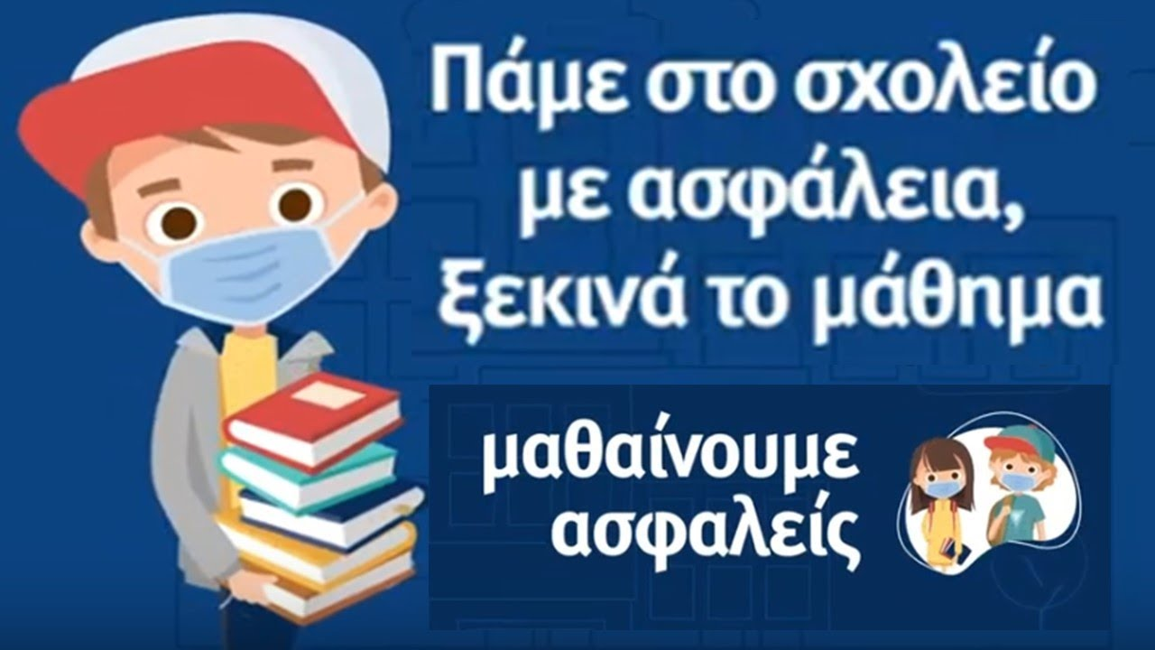

Καλή Σχολική Χρονιά
ΕΚ ΤΗΣ
ΠΕΡΙΦΕΡΕΙΑΚΗΣ ΕΝΟΤΗΤΑΣ ΑΡΓΟΛΙΔΑΣ

